Soupe de châtaignes et espuma de parmesan en chaud-froid
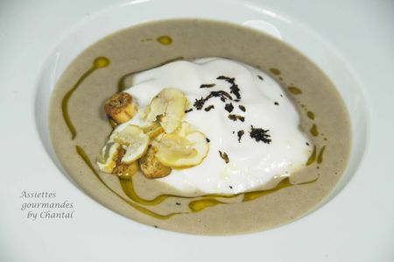
Ingrédients (pour 8 personnes):
Soupe de châtaignes: 1 boîte de châtaignes (sous vide ou en conserve), 50 cl de lait demi-écrémé, 50 cl de bouillon de volaille, 1 échalote, 15 g de beurre.
Emulsion parmesan: 50 cl de lait demi-écrémé, 200 g de parmesan, 1 feuille de gélatine
croûtons de pain à la châtaigne, truffe, huile de truffe, fleur de sel, lamelles de châtaignes (facultatif)
Préparation:
Faire revenir l'échalote émincée dans le beurre. Ajouter les châtaignes, le lait et le bouillon de volaille. Laisser cuire pendant 30 minutes à feu doux et mixer finement dans un blender. Pour ceux qui possèdent un Thermomix, tout se fait dans l'appareil et vous obtiendrez un velouté vraiment top!
Emulsion:
Faire tremper la feuille de gélatine dans un saladier d'eau glacée.
Faire chauffer le lait dans une casserole et ajouter le parmesan.
Lorsque le parmesan est fondu, retirer la casserole du feu et mixer.
Ajouter la feuille de gélatine réhydratée et essorée.
Fermer le siphon, gazer (1 ou 2 cartouches) et placer au frigo.
Faire revenir les croûtons dans un peu de beurre.
Verser la soupe chaude dans les assiettes; dresser un petit dôme d'émulsion au parmesan (secouer le siphon avant de servir), râper un peu de truffe, ajouter un filet d'huile de truffe, quelques croûtons, des lamelles de châtaignes et quelques grains de fleur de sel.
Servir aussitôt, l'espuma s'étale très vite au contact de la soupe chaude.
Assiettes Gourmandes
http://assiettesduchef.canalblog.com
assiettes.gourmandes@yahoo.fr

